Конспект логопедического занятия на тему: «Звук и буква «Т».

Цель: различение звука на слух и в произношении в слогах, словах и предложениях.
Задачи:
- Коррекционно-образовательные:
  - закрепление навыков четкого произношения звука [т] в слогах, словах и предложениях;
  - различение звука на слух и в произношении в слогах, словах и предложениях;
  - закрепление навыков звукового анализа и синтеза.
- Коррекционно-развивающие:
  - развитие фонематического слуха;
  - развитие внимания, памяти, мышления;
  - развитие мелкой и крупной моторики;
  - развитие координации речи с движением;
  - развитие лексического словаря по теме: «Транспорт».
- Коррекционно-воспитательные:
  - воспитание нравственно-этических чувств.
Ход занятия
1. Организационный момент. Психогимнастика.
Включается запись (шум дождя).
Логопед: Ребята, какие звуки вы услышали? Ответы детей.
Это шум дождя. Давайте представим щенка, который промок под этим дождём. Покажем, как ему холодно, как грустно.

А теперь, улыбнемся, друг другу и пусть наша улыбка поднимет всем настроение.

Артикуляционная гимнастика.
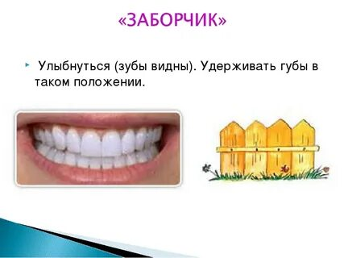
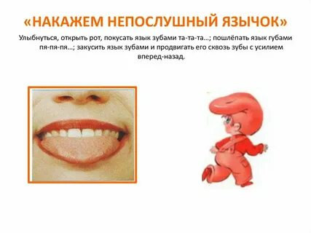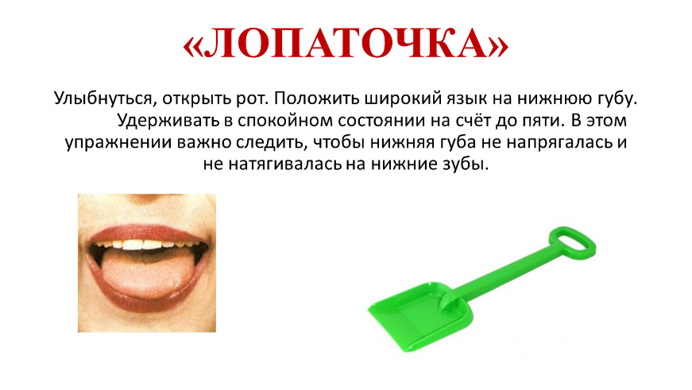
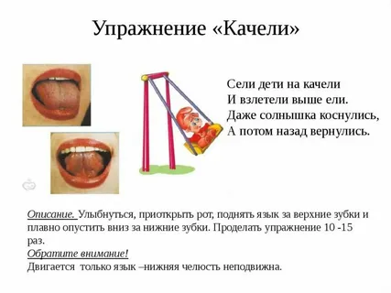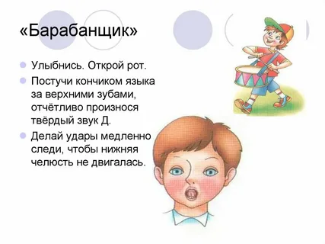

2. Сообщение темы занятия.
Выставляется игрушка собачки.
Логопед: Ребята, посмотрите, кто пришёл к нам в гости? (собачка). Эту собачку зовут Тузик. Какой звук слышится в начале слова Тузик? Звук [т]. Сегодня мы вместе с Тузиком будем слушать и произносить звук [т].

3. Характеристика звука [т] по артикуляционным и акустическим признакам.
Логопед: Ребята, возьмите зеркало, произнесите звук [т]. Что делает наш язычок, когда мы произносим звук [т]? (стучит по бугоркам) Звук [т] поётся? (нет) значит, он какой? (согласный).
В доме какого цвета он будет жить? (в синем).
А теперь положите ладошку на горлышко, ещё раз произнесите звук [т] и определите звонкий или глухой этот звук? (глухой) Вместе скажем, звук [т] - согласный, глухой.
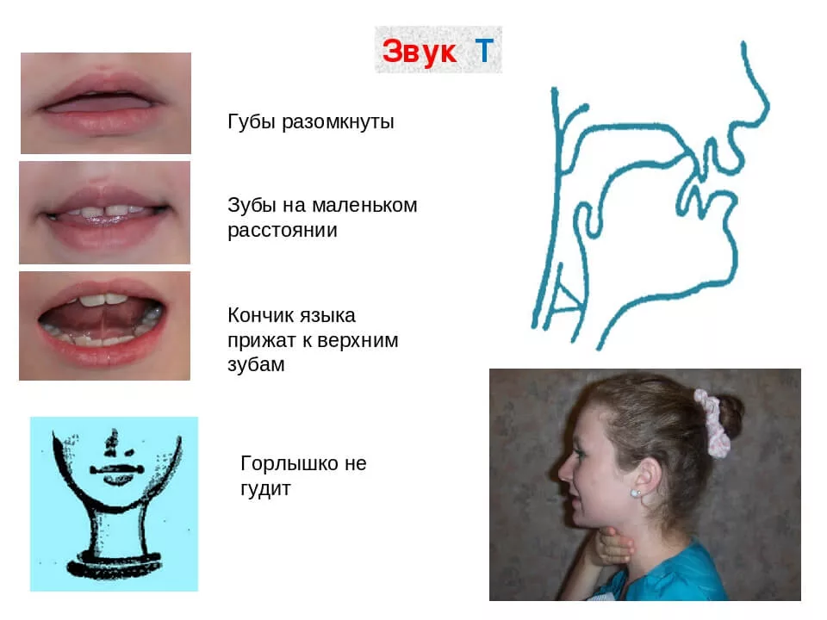
4. Развитие фонематического восприятия. Дидактическая игра: «Хлопни в ладоши, если услышишь звук [т]».
Произносятся слоги: та, да, то, до, ту, ду.
Пальчиковая гимнастика (су-джок)
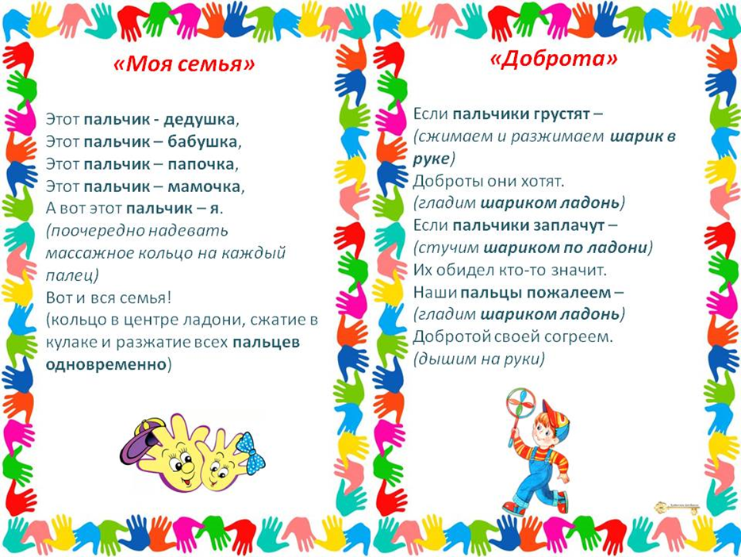
5. Произношение звука [т] в словах.
Логопед: Наш Тузик хочет навестить своего друга-медвежонка Топу. Топ пригласил к себе Тузика. На чём можно поехать в гости? (ответы детей) Просмотр картинок.
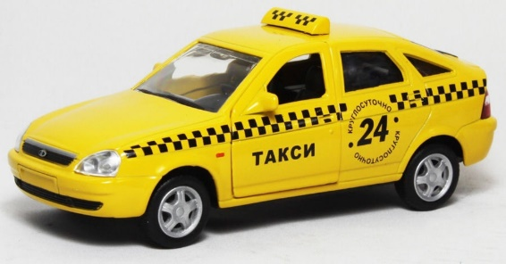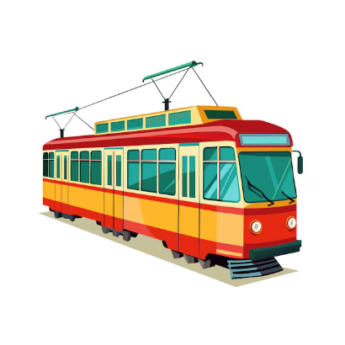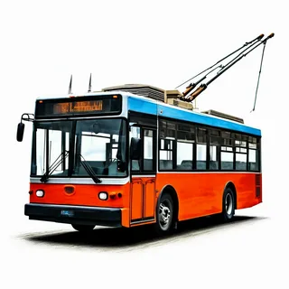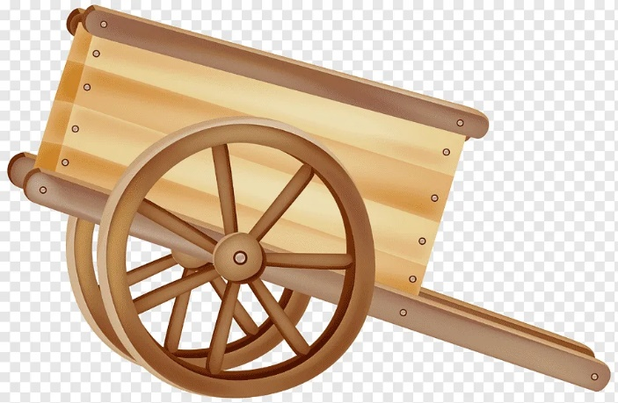
Посмотрите, на чём можно поехать в гости? (на такси) Прежде, чем поехать, давайте накачаем шины и заведем мотор.
Упражнение на развитие речевого дыхания.
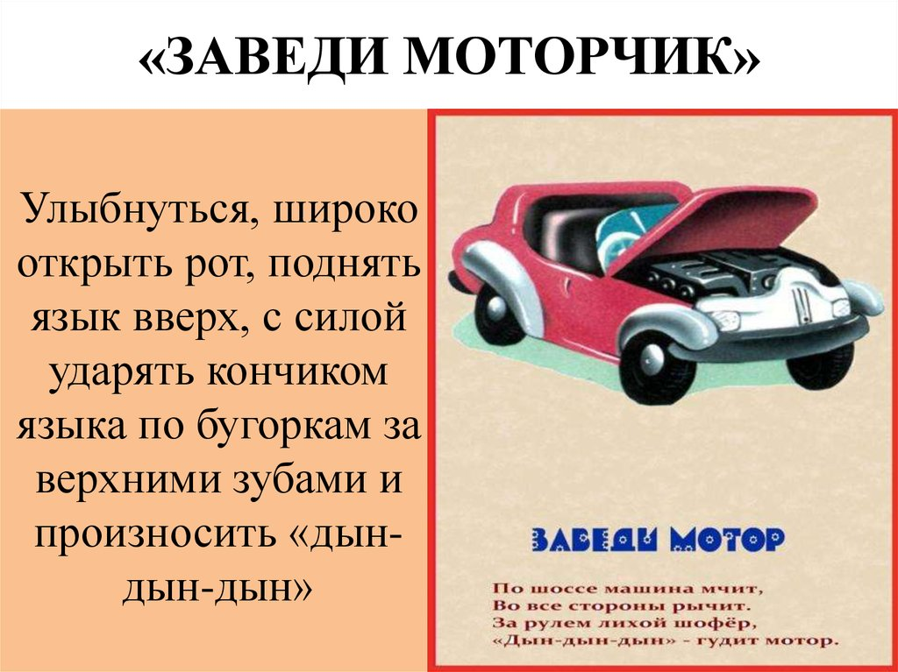

Карточка-задание: обведи по контуру.
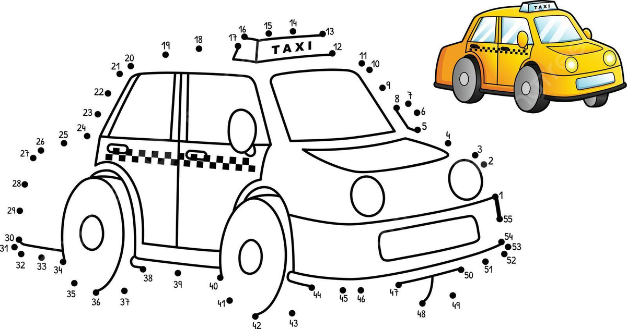
А теперь представим, что мы сели в машину и поехали.

6. Физкультминутка. Мы – шофёры.
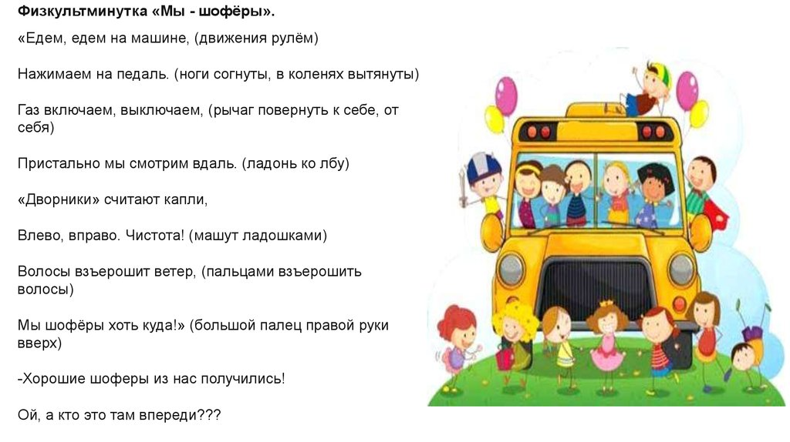
7. Определение позиции звука [т] в словах.
Показ картинок.
Логопед: Ребята, а ещё на чём можно поехать в гости? На самолёте, на мотоцикле, на вертолёте, на велосипеде. Как это называется одним словом? (транспорт)
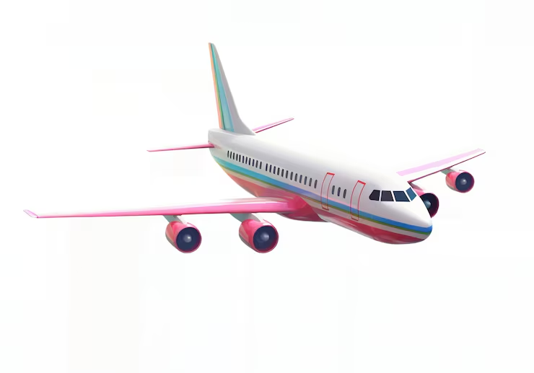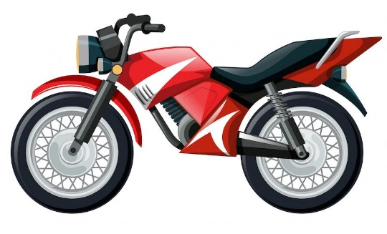
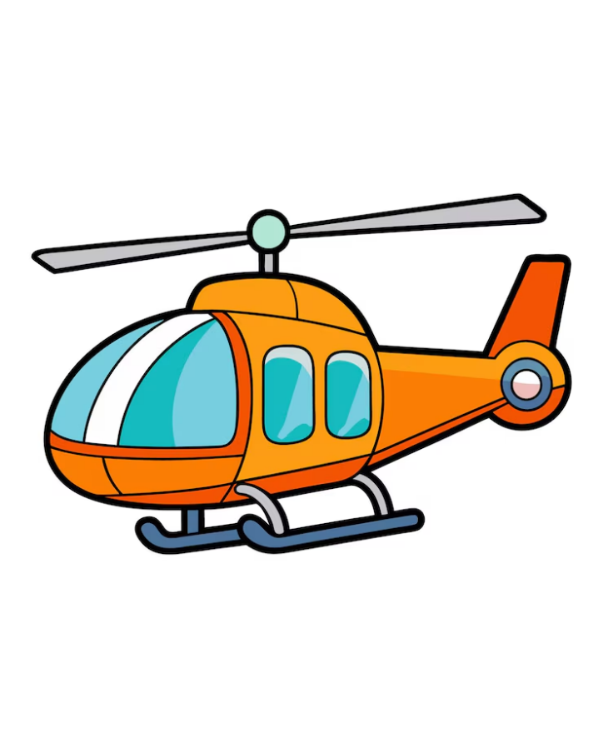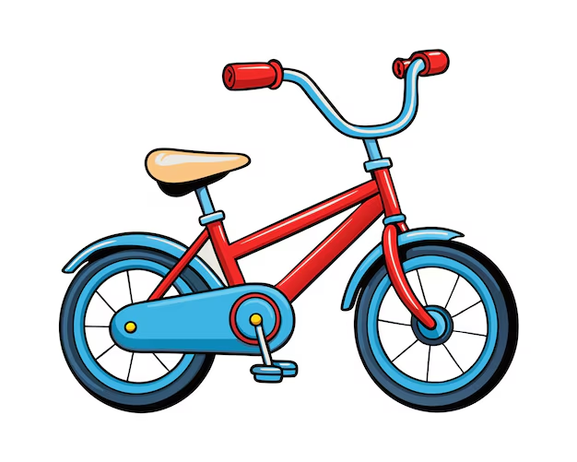
8. Упражнение на развитие мелкой моторики.
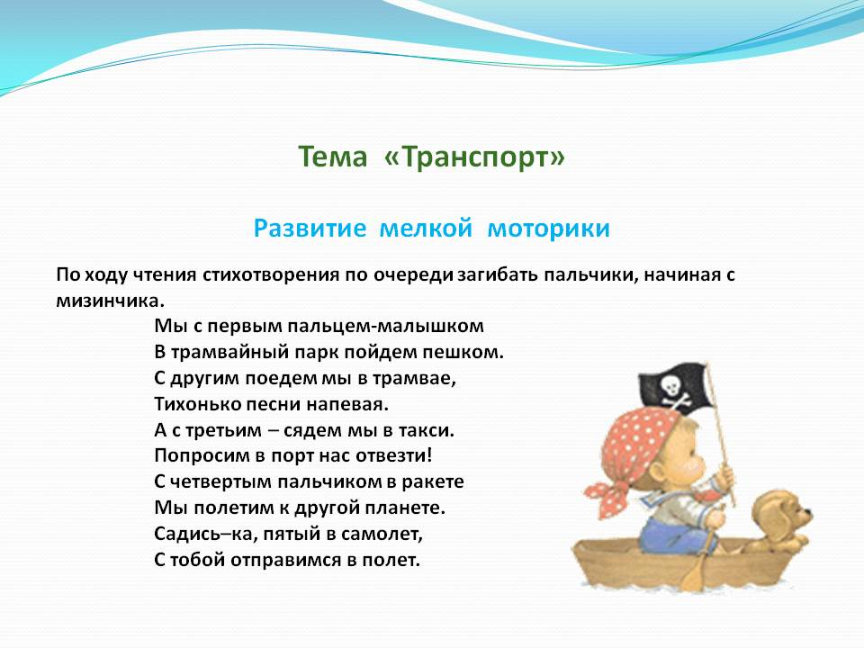
Пальчиковая игра «Транспорт».

9. Произношение звука [т] в предложениях.
Логопед: Ребята, мы приехали к медвежонку Топе. Как мы его поприветствуем? Мы скажем ему, здравствуй, медвежонок Топ!
Логопед: Посмотрите, чем хочет угостить нас медвежонок Топ? (конфетами, тортом)
Как мы отблагодарим его? Скажем ему спасибо! А на прощание мы скажем ему - до свидания!
10. Знакомство с буквой Т.
Логопед: Ребята, как вы думаете, на что похожа буква Т? (ответы детей)
Напишем букву «Т» пальчиками в воздухе и составим её из мозаики.


11. Прочитай слоги. Допиши строчку.
ТА ______________________________________________________
АТ_________________________________________________________
ТО ________________________________________________________
ОТ_________________________________________________________
ТУ_________________________________________________________
УТ ________________________________________________________
ТЫ ________________________________________________________

12. Звуко-слоговой анализ слова.
Логопед: Ребята, на каком транспорте обычно ребята добираются в школу? (автобус, личный автомобиль).
13. Составление и анализ предложения.
Логопед: А теперь нам нужно составить, проанализировать и записать предложение со словом автобус.
14. Итог занятия.
Логопед: Дети, вы справились со всеми заданиями. Молодцы! Давайте повторим, какой звук мы сегодня учили? Какой это звук?
Какую букву мы сегодня учили? На что она похожа?
! Занятие прошло согласно плану, задачи реализованы. Цель занятия достигнута. На следующих занятиях постановка и автоматизация звуков будут проходить согласно календарно-тематическому планированию.

